暨南大学本科实验报告专用纸
课程名称 高级语言程序设计 成绩评定
实验项目名称 绘制函数曲线 指导教师 张鑫源
实验项目编号 105 实验项目类型 c 实验地点 家
学生姓名 冯振宇 学号 2019051116
学院 智能科学与工程学院 系 专业 信息安全
实验时间 2020 年 4 月 26 日 上 午～ 4 月 27日 下午 温度 ℃湿度
- 实验目的
学习并掌握字符串的处理，对c语言绘制函数图像有更深刻的的了解。
- 实验内容和要求
由用户输入字符串str，st的格式为“ax +b/x”，其a和b为对号函数的系数，取值范围是1-16之间的整数，需要设计程序实现以下功能:1.绘制s代表的对号函数曲线。2.曲线的采样点用“*”表示。
示例:如果用户输入的str为"1x+1/x*"， 那么需要绘制函数y =x+ 1/x的函数曲线。
➢注意事项
1.输出的曲线要尽量完整、美观:2.用户输入均为合法输入;
3.用户输入第二个字符串str2，st2表示直线且格式为“ax+b”，同时输出str和str2 表示的两个曲线(选做)
- 主要仪器设备
仪器：计算机
实验环境：DEV-C++
- 源程序
#include<stdio.h>
#include<math.h>
int main(void)
{
char c[11];
float a,b;
float x,y,x0,y0,f;
gets(c);
if(c[1]>='0'&&c[1]<='6')
{
a=c[1]-38;
if(c[7]>='0'&&c[7]<='6')
{
b=c[7]-38;
}
else
{
b=c[6]-48;
}
}
else
{
a=c[0]-48;
if(c[6]>='0'&&c[6]<='6')
{
b=c[6]-38;
}
else
{
b=c[5]-48;
}
}
x0=sqrt(a/b);
y0=2*sqrt(a*b); //拐点坐标
for(y=3*y0;y>=-3*y0;y=y-y0/10)
{
for(x=-6*x0;x<=6*x0;x=x+x0/10)
{
f=a*x+b/x-y;
if(fabs(f)>y0/10)
{
putchar(' ');
}
else putchar('*');
if(fabs(x)<x0/50) putchar('*'); //绘制y轴
}
/*绘制x轴*/
if(fabs(y)<(y0/50)) printf("*****************************************************");
if(fabs(y)<(y0/50)) printf("*****************************************************");
if(fabs(y)<(y0/50)) printf("**********");
putchar('\n');
}
return 0;
}
- 实验步骤与调试
对于字符串的处理：由于题目规定用户的输入是合法的，因此在输入完字符串后，可以根据第二个字符是否‘0’到‘6’之间的字符，如果是则代表第一个字符一定是‘1’，根据ASCII表可知道a=c[1]-38;如果第二个字符不是‘0’到‘6’之间的字符，则表明第一个字符是‘1’到‘9’之间的字符，根据ASCII表可知a=c[0]-48.同理可得到第二个数字b。
关于函数曲线的绘制，可根据a，b的值得到拐点，由拐点可以确定自变量的范围，以及值域，再确定增量，利用误差通过循环将这些满足方程式的点打印出来
- 实验结果与分析
输入字符串1x + /x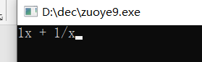
得到结果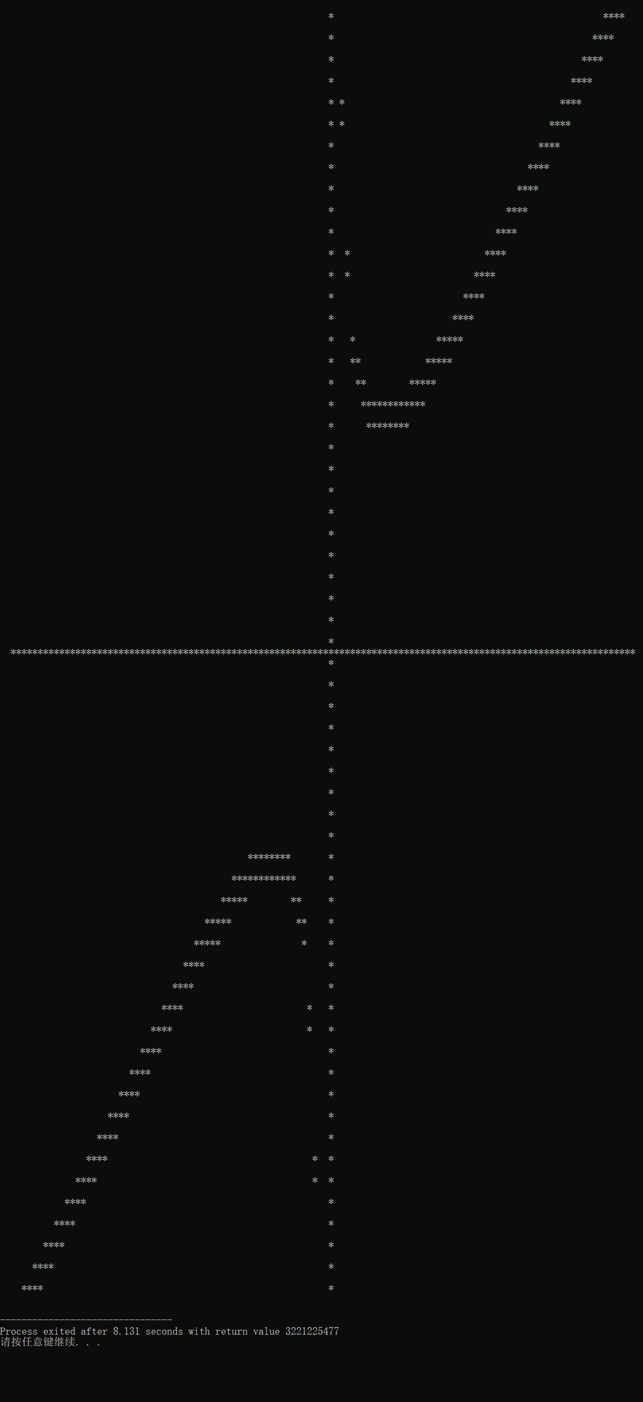

输入3x + 4/x 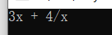
得到结果：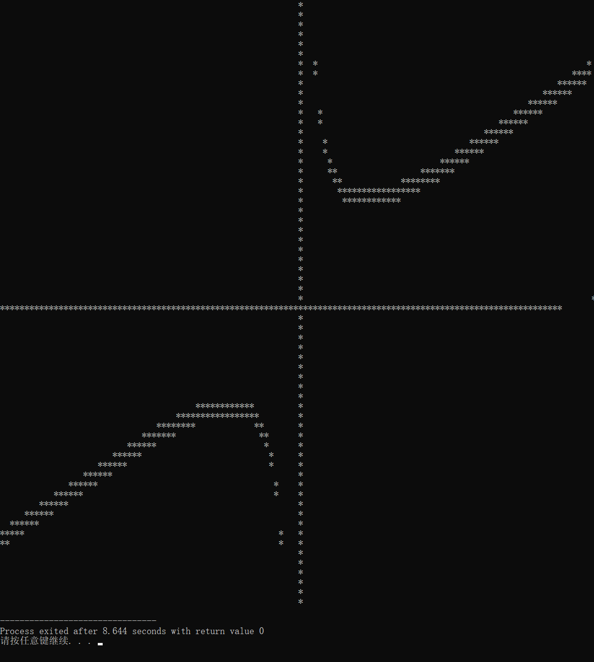
暨南大学本科实验报告专用纸(附页)

